CAPITULO 7: EXCITACIÓN Y CONTRACCION DEL MUSCULO LISO
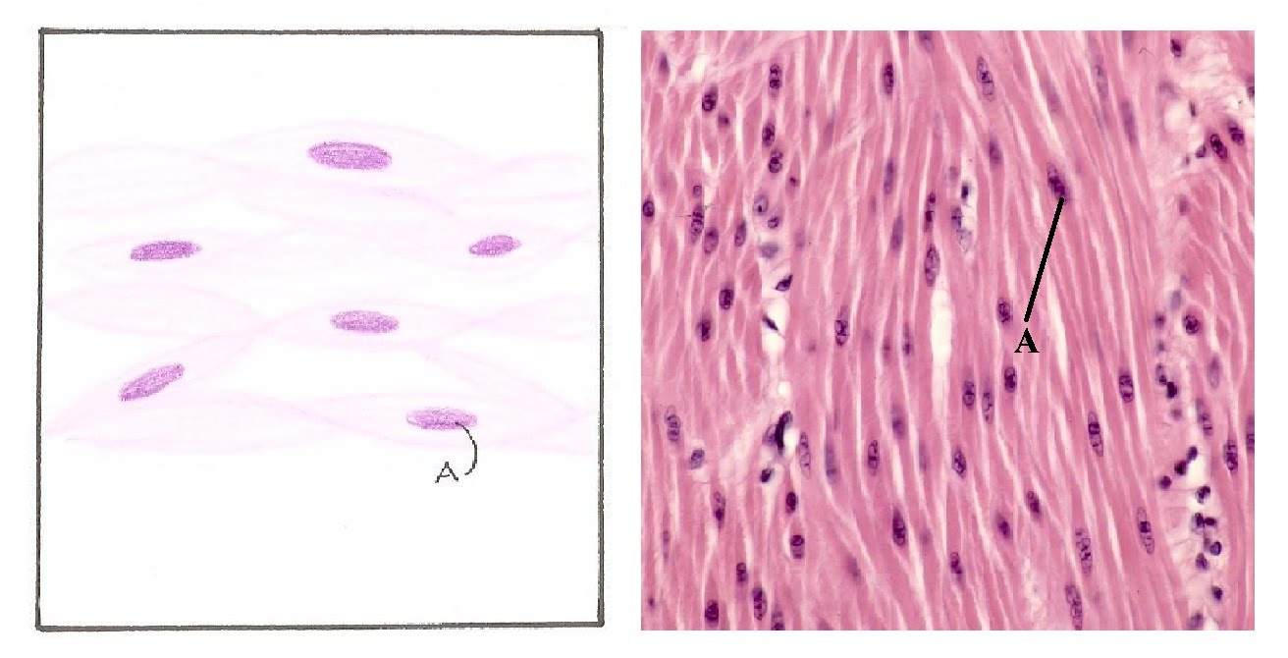
El músculo liso, que está formado por fibras mucho menores, habitualmente de 1 a 5 μm de diámetro y de solo 20 a 500 μm de longitud. Por el contrario, las fibras musculares esqueléticas tienen un diámetro hasta 30 veces mayor y una longitud cientos de veces mayor. Muchos de los mismos principios de la contracción se aplican al músculo liso y al músculo esquelético. Lo que es más importante, esencialmente las mismas fuerzas de atracción entre los filamentos de miosina y actina producen la contracción en el músculo liso y en el músculo esquelético, pero la disposición física interna de las fibras musculares lisas es diferente.

MUSCULO LISO MULTIUNITARIO
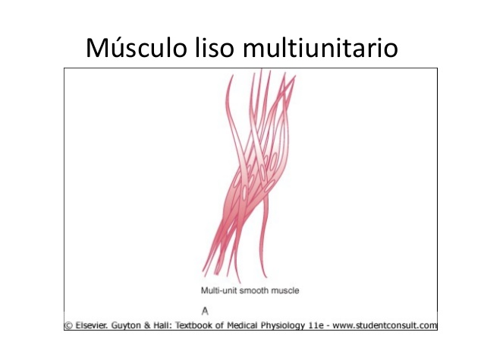
Este tipo de músculo liso está formado por fibras musculares lisas separadas y discretas. Cada una de las fibras actúa independientemente de las demás y con frecuencia está inervada por una única
terminación nerviosa, como ocurre en las fibras musculares esqueléticas. Principalmente se ejerce mediante señales nerviosas.
MUSCULO LISO UNITARIO
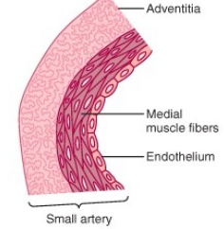
se refiere a una masa de cientos a miles de fibras musculares lisas que se contraen juntas como una única unidad.
Las fibras habitualmente están dispuestas en láminas o fascículos, y sus membranas celulares están adheridas entre sí en múltiples puntos, de modo que la fuerza que se genera en una fibra muscular se puede transmitir a la siguiente.

MECANISMOS CONTRACTILES DEL MUSCULO LISO
BASE QUIMICA DE LA CONTRACCION DEL MUSULO LISO
El músculo liso contiene filamentos tanto de actina como de miosina, que tienen características químicas similares a los filamentos de actina y miosina del músculo esquelético. No contiene el complejo de troponina necesario para el control de la contracción del músculo esquelético, de modo que el mecanismo de control de la contracción es diferente.

BASE FISICA DE LA CONTRACCION DEL MUSCULO LISO
Grandes números de filamentos de actina unidos a los cuerpos densos. Algunos de estos cuerpos están unidos a la membrana celular; otros están dispersos en el interior de la célula. Algunos de los cuerpos densos de la membrana de células adyacentes están unidos entre sí por puentes proteicos intercelulares. La fuerza de contracción se transmite de unas células a otras principalmente a través de estos enlaces.

REGULACION DE LA CONTRACCION POR IONES DE CALCIO

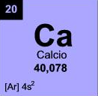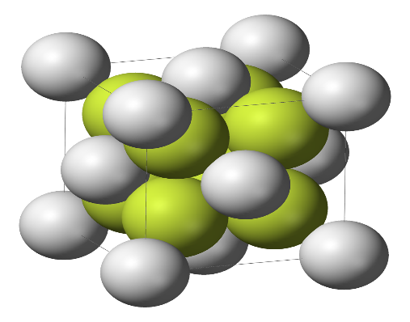
En lugar de la troponina, las células musculares lisas contienen una gran cantidad de otra proteína reguladora denominada calmodulina. el musculo liso es activado por los iones calcio, el origen de estos iones es diferente.
Cuando la concentración extracelular de iones calcio disminuye a aproximadamente entre 1/3 y 1/10 de la normal, la contracción del músculo liso suele cesar. La relajación del músculo liso tiene lugar cuando los canales de calcio se cierran y la bomba de calcio transporta iones calcio fuera del líquido citosólico de la célula.

MECANISMO CERROJO
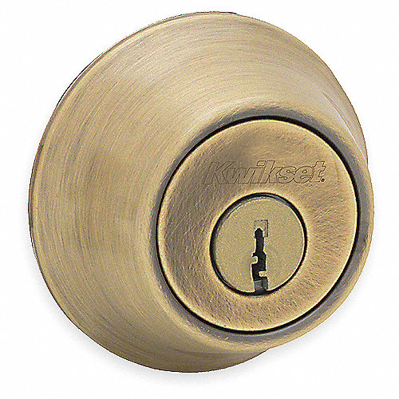
Como este fenómeno permite el mantenimiento a largo plazo del tono en muchos órganos que tienen músculo liso sin un gran gasto de energía, se han hecho muchos intentos de explicarlo. Entre los muchos mecanismos que se han propuesto, uno de los más sencillos es el siguiente.
Cuando las enzimas miosina cinasa y miosina fosfatasa están intensamente activadas, la frecuencia de ciclado de las cabezas de miosina y la velocidad de contracción son elevadas. Después, cuando disminuye la activación de las enzimas, lo hace también la frecuencia de ciclado, pero al mismo tiempo la desactivación de estas enzimas permite que las cabezas de miosina permanezcan unidas al filamento de actina durante una proporción cada vez mayor del período de ciclado. Por tanto, el número de cabezas unidas al filamento de actina en cualquier momento dado sigue siendo grande.
Como el número de cabezas unidas a la actina determina la fuerza estática de la contracción, se mantiene, o «cierra», la tensión; sin embargo, el músculo utiliza poca energía porque el ATP no se degrada a ADP excepto en las pocas ocasiones en las que una cabeza se separa.

CONTROL NERVIOSO DE LA CONTRACCION DEL MUSCULO LISO
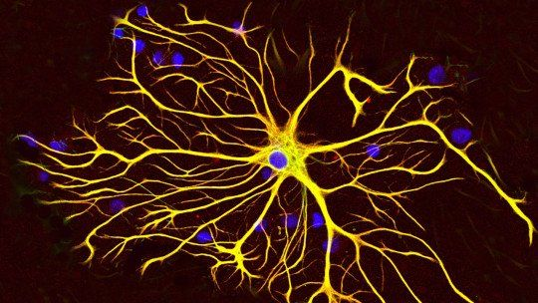
Aunque las fibras musculares esqueléticas son estimuladas exclusivamente por el sistema nervioso, la contracción del músculo liso puede ser estimulada por señales nerviosas, estimulación hormonal, distensión del músculo y otros diversos estímulos.

UNION NEUROMUCULAR DEL MUSCULO LISO
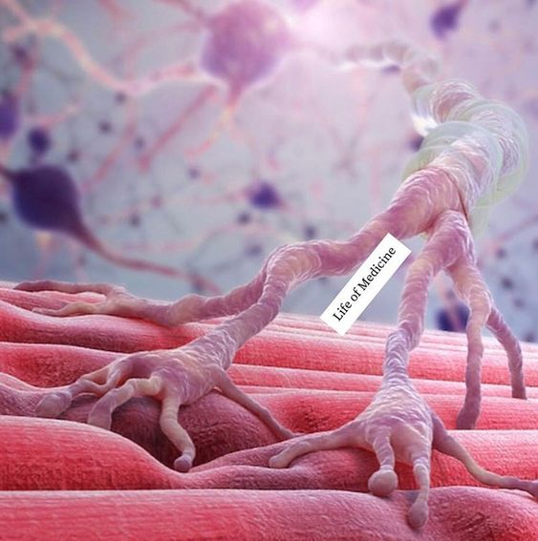
Las uniones neuromusculares del tipo muy estructurado que se encuentran en las fibras del músculo esquelético no aparecen en el músculo liso. Por el contrario, las fibras nerviosas autónomas que inervan el músculo liso generalmente se ramifican de manera difusa encima de una lámina de fibras musculares.
Los axones que inervan las fibras musculares lisas no tienen los extremos terminales ramificados típicos que se observan en la placa motora terminal de las fibras musculares esqueléticas. Por el contrario, la mayoría de los axones terminales delgados tiene múltiples varicosidades distribuidas a lo largo de sus ejes.
Las sustancias transmisoras más importantes que secretan los nervios autónomos que inervan el músculo liso son acetilcolina y noradrenalina, aunque nunca son secretadas por las mismas fibras nerviosas. La acetilcolina es una sustancia transmisora excitadora de las fibras musculares lisas en algunos órganos y un transmisor inhibidor en el músculo liso de otros órganos. Cuando la acetilcolina excita una fibra, la noradrenalina habitualmente la inhibe. Por el contrario, cuando la acetilcolina inhibe una fibra, la noradrenalina habitualmente la excita.
